Propagační materiály
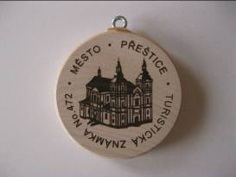

Turistická známka

Cena: 30,- Kč

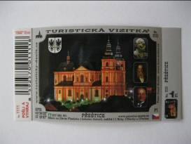

Turistická vizitka

Cena: 12,- Kč

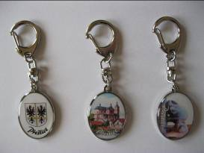

Přívěsky na klíče

Cena: 35,- Kč

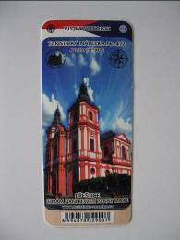

Turistická nálepka

Cena: 12,- Kč

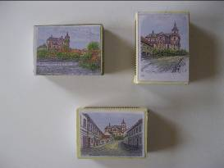

Zápalky

Cena: 12,- Kč

(momentálně není na skladě)

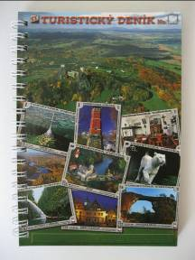

Turistický deník

Cena: 50,- Kč

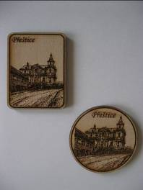

Dřevěné magnetky

Cena: 39,- Kč

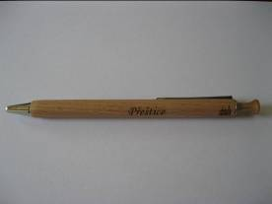

Dřevěná propiska

Cena : 35,- Kč

(momentálně není na skladě)

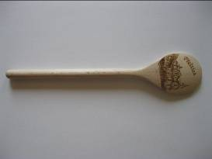

Dřevěná vařečka

Cena: 39,- Kč

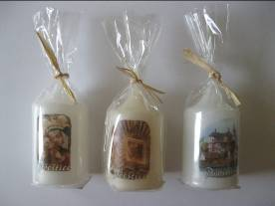

Svíčky

Cena: 25, - Kč

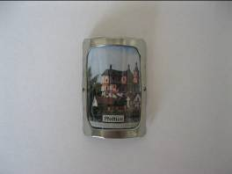

Štítek na hůl

Cena: 25,- Kč

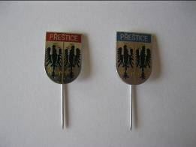

Odznak města Přeštice
Cena: 20,- Kč

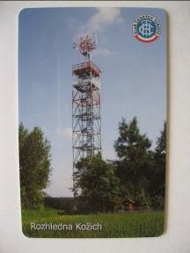

Rozhledna Kožich
Sběratelská karta

Cena: 30,- Kč

(momentálně není na skladě)

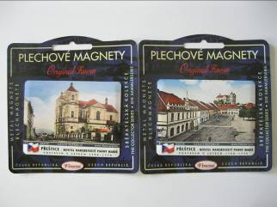

Plechové magnetky

Cena: 60,- Kč

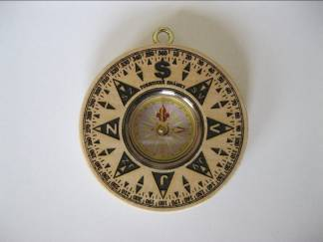

Kompas

Cena: 99,- Kč

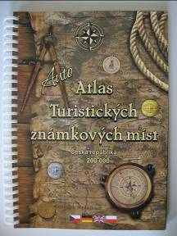

Atlas Turistických
známkových míst

Cena: 199,- Kč



Cyklo deník

Cena: 50,- Kč

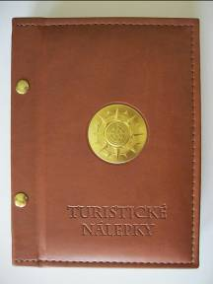

Deník na turistické nálepky

Cena: 139,- Kč

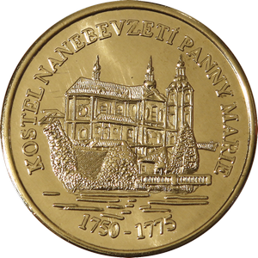

Pamětní mince zlatá

Cena: 50,- Kč

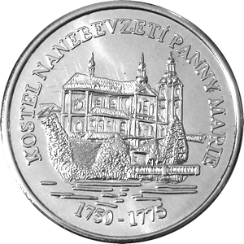

Pamětní mince stříbrná

Cena: 80,- Kč

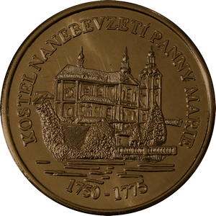

Pamětní mince bronzová

Cena: 80,- Kč

